ІНФОРМАЦІЙНА ДОВІДКА
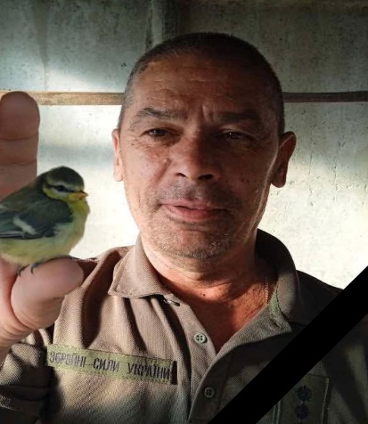
Потіцький Олег Маркович народився 20 серпня 1966 року в селі Плахтіївка Білгород-Дністровського (колишнього Саратського) району Одеської області.
Після закінчення у 1983 році Плахтіївської загальноосвітньої школи обрав шлях лікаря, вступивши до Одеського медичного інституту імені М.І. Пирогова, який закінчив у 1989 році.
З 1992 року, після успішного закінчення інтернатури, і до лютого 2022 року працював лікарем-наркологом у поліклінічному відділенні Саратської центральної лікарні. За роки професійної діяльності допоміг багатьом людям у складні, а часом і критичні миттєвості їхнього життя. Пацієнти та знайомі згадують його як позитивну, доброзичливу та товариську людину, яка захоплювалася мисливством.
До початку повномасштабного вторгнення росії в Україну Олег Потіцький, змінивши лікарський халат на військовий однострій та заливши свій кабінет у Саратській лікарні, добровільно долучився до лав ЗСУ у військовому званні «старший лейтенант».
У березні 2022 року отримав звання капітана медичної служби та обійняв посаду лікаря медичного пункту військової частини А7348.
Захисник також виконував свій військовий обов’язок у складі військової частини А5158 на посаді офіцера групи інформаційного впливу.
Складні умови на фронті та жахіття війни нещадно позначилися на здоров’ї захисника.
На початку 2024 року був призначений до Кіровоградської області, звідки згодом, за наказом про ротацію, був відкомандирований під Куп’янськ Харківської області. Там протягом трьох місяців, виконуючи обов’язки начальника служби засобів ближнього бою та розвідки логістики у режимі «24/24», виїжджав на передову. Вже тоді почалися серйозні проблеми з кульшовими суглобами. Згодом провів місяць у Дніпропетровській області (на кордоні з Донецькою областю).
Восени 2024 року повернувся до своєї частини в Кіровоградську область, де майже одразу потрапив до реанімації обласної лікарні з важкою шлунковою кровотечею. У березні 2025 року був визнаний обмежено придатним до військової служби та направлений на службу в Рівненську область (у штаб), але через серйозні проблеми зі здоров’ям був направлений на військово-лікарняну комісію. Згідно з рекомендаціями ортопедів, потребував заміни (тотального ендопротезування обох кульшових суглобів). Тому й приїхав додому, щоб прооперуватися в Сараті, але до операції, на жаль, не дожив.
У квітні 2025 року капітану Потіцькому О.М. позачергово було присвоєно військове звання майора.
19 травня 2025 року серце Олега Марковича Потіцького раптово зупинилося, і на 59-му році життя він помер від тяжкого захворювання, отриманого під час виконання обов’язків, пов’язаних з проходження військової служби.
Лікаря та воїна поховали 21 травня 2025 року на кладовищі в рідній Плахтіївці.
Потіцький Олег Маркович віддав своє життя, захищаючи незалежність та суверенітет України, залишившись вірним військовій присязі та українському народові, здійснивши подвиг в ім’я Батьківщини.

